Дидактические игры по ознакомлению дошкольников
с Санкт - Петербургом

Цель: Повышение профессиональной компетентности в вопросах внедрения дидактических игр для ознакомления детей с Санкт-Петербургом.

Настольная игра
Лото «Санкт-Петербург»

В набор входит: 36 карточек, 6 полей, методические указания. Для детей с 6 лет.
Задачи:
- изучать, расширять и закреплять знания по истории Санкт-Петербурга;
- тренировать зрительное, слуховое внимание и память, переключаемость внимания и умение логически мыслить;
- тренировать умение работать в группе;
- закреплять умение самостоятельно рассуждать по картинке;
- отрабатывать слова со сложной слоговой структурой;
- развивать пространственную ориентацию.
Правила игры. В игре участвуют 2-4 детей Игрокам раздаются большие карточки, ведущий показывает по одной маленькие карточки. Узнав изображение и увидев такое же у себя на большой карточке, игрок называет его и, получив эту карточку у ведущего, закрывает соответствующую картинку. Победитель быстрее других закрывает все части большой карточки.

Смотри Приложение 1

Игра – лото
«Скульптуры животных»

Цель: Продолжение знакомства детей с некоторыми скульптурными изображениями животных в Санкт – Петербурге.
Задачи:
Образовательные:
Формировать представления детей о скульптурах с животными в нашем городе;
Развивающие:
Расширять кругозор, развивать наблюдательность, воображение.
Воспитательные:
Воспитать эстетическое отношение к предметам и явлениям окружающего мира, произведениям искусства, к художественно творческой деятельности.
Воспитывать уважительное отношение к труду скульптора.

Смотри Приложение 2

Дидактическая игра «Узнай по силуэту»

Задачи:
Закрепить понятия «Архитектура» и «Скульптура».
Развивать зрительное внимание.
Прививать любовь к родному городу.
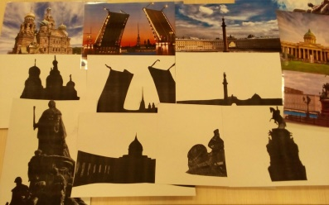

Дидактическая игра «Петербургское лото»
«Храмы Петербурга»

Задачи: узнавать достопримечательности Санкт-Петербурга по описанию.

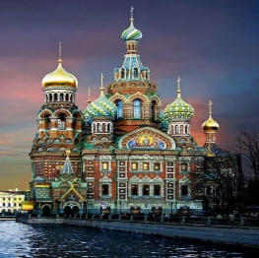
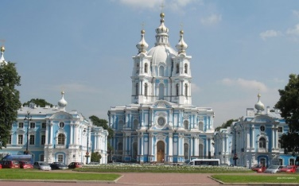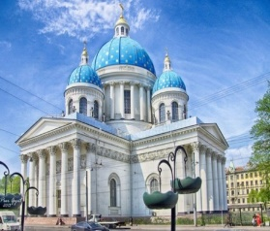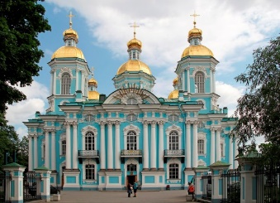

Дидактическая игра «Узнай картинку по ее части»
Задачи:
Закрепить знания об архитектурных памятниках нашего города.
Развивать зрительное внимание, память.
Воспитывать интерес к родному городу.

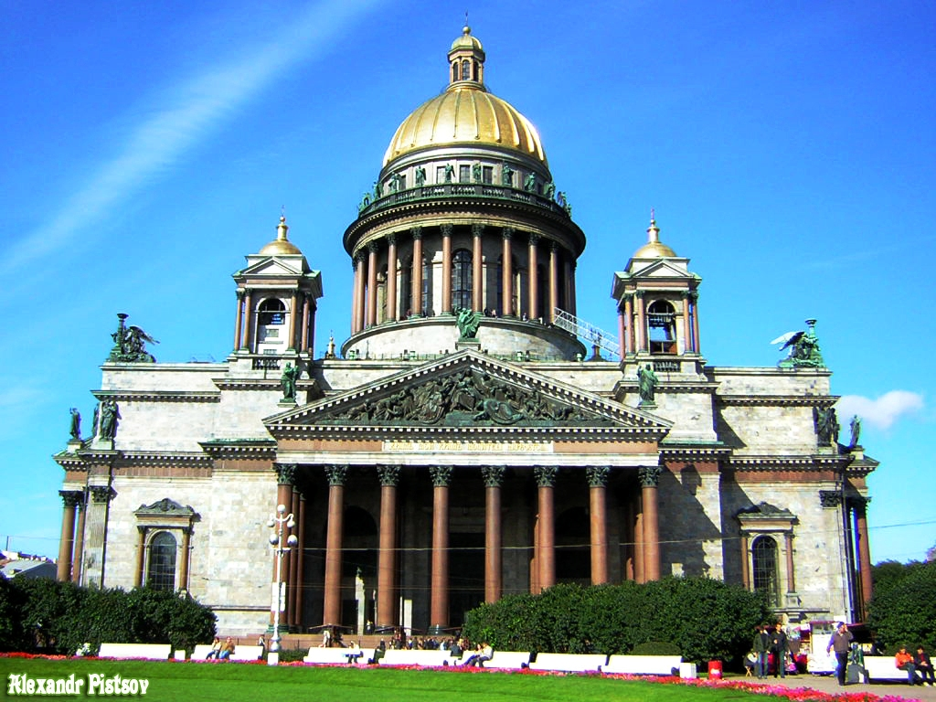

«Сложи картинку»

Задачи:
Учить узнавать на картинке и называть памятники архитектуры Санкт-Петербурга , учить составлять целое из частей ,воспитывать любовь к родному городу.
Приготовьте для игры: две одинаковые иллюстрации одной из достопримечательностей города (образец для складывания и разрезная картинка).
Правила игры: найти на картинке и назвать данный памятник архитектуры и сложить картинку по образцу.

В ходе работы над темой открыла для себя желание продолжать развивать познавательный интерес к изучению архитектурных и исторических достопримечательностей Санкт-Петербурга.

